课题：卧钩—写“心”字

1.本课为上册书法教材中第13课《卧钩》请大家看教材内容，请你观察你看看有什么发现。

我发现：卧钩的形态如同晴朗夜空中那一弯新月。

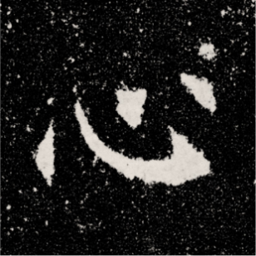 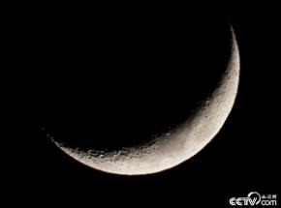

我发现：两头尖；中部逐步加粗并且圆转，收笔出锋方向与起笔方向一致。

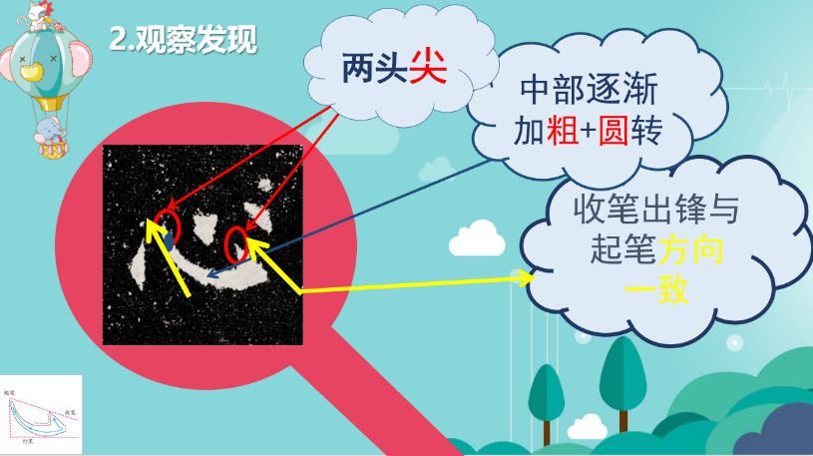

2.看微课，跟着老师一起学起来！

